# Shell脚本

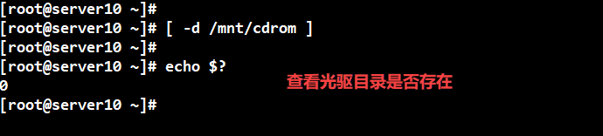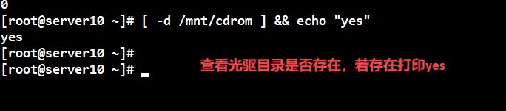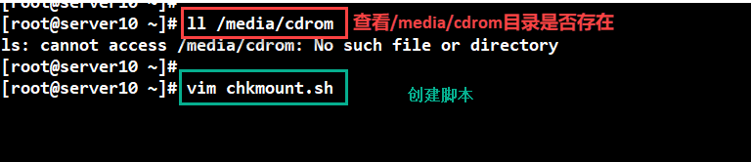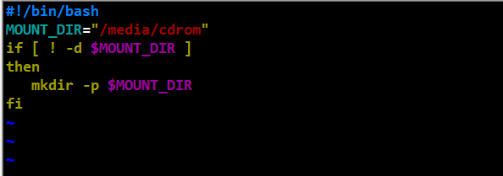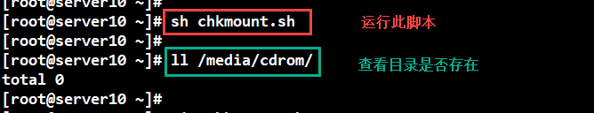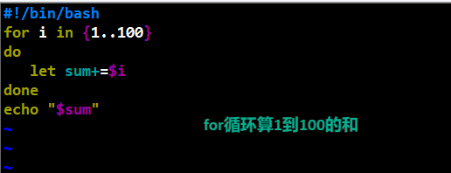

**1.用shell脚本计算1+2+3...+100=?**

**#!/bin/bash**

**for i in {1..100}**

**do**

**let sum+=$i**

**done**

**echo "$sum"**

**for循环适合已知循环次数的操作，while循环适合未知循环次数的操作**

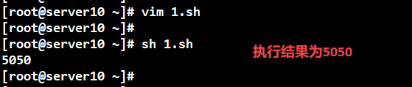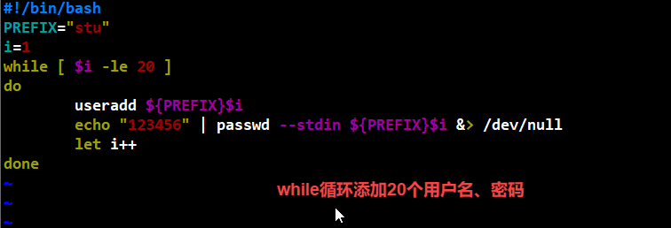

**2.用shell脚本创建20个用户，并设置密码**

**#!/bin/bash**

**PREFIX="stu"**

**i=1**

**while [ $i -le 20 ]**

**do**

**useradd ${PREFIX}$i**

**echo "123456" | passwd --stdin ${PREFIX}$i & >/dev/nulll**

**let i++**

**done**

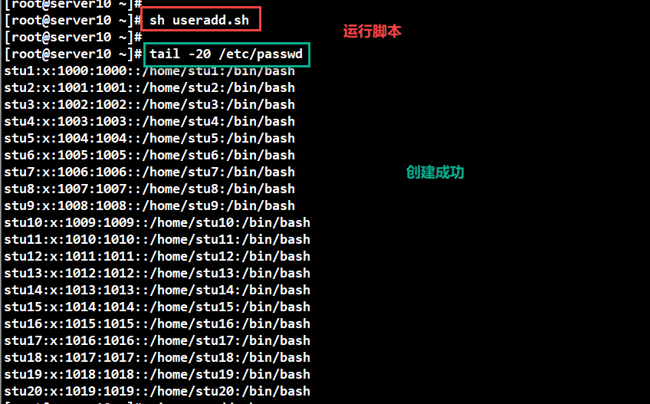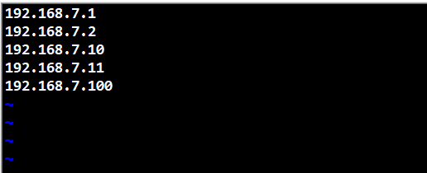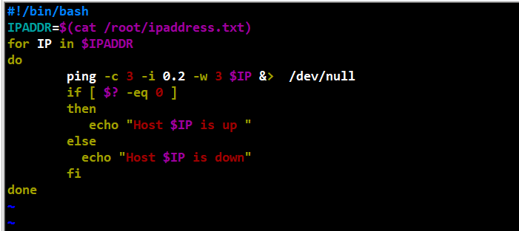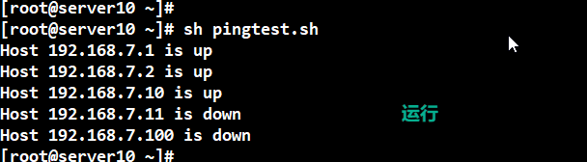

**用shell脚本ping测试主机**

**#!/bin/bash**

**ping -c 3 -i 0.2 -W 3 $1 &>/dev/null**

**if [ $? -eq 0 ]**

**then**

**echo "Host $1 is up"**

**else**

**echo "Host $1 is down"**

**fi**

**done**

ping

-W <timeout> 在等待 timeout 秒后开始执行

-c <完成次数> 设置完成要求回应的次数

-i<间隔秒数> 指定收发信息的间隔时间。